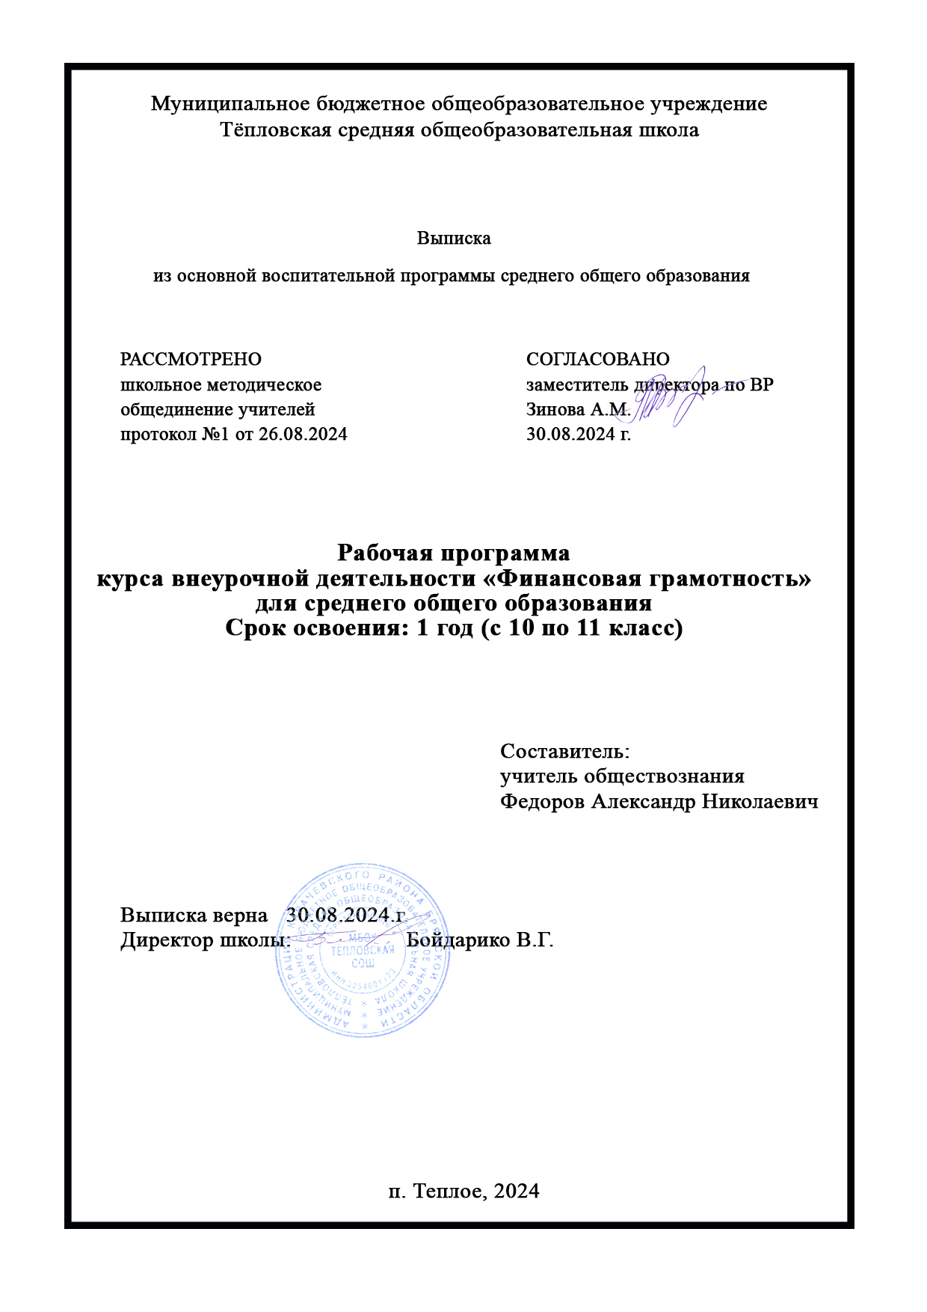

**Программа внеурочной деятельности «Финансовая грамотность»**

**для 10-11 классов**

**1. Результаты освоения курса внеурочной деятельности**

**Планируемые результаты:**

**Личностными результатами** изучения курса «Основы финансовой грамотности» являются:

- осознание себя как члена семьи, общества и государства; понимание экономических проблем семьи и участие в их обсуждении; понимание финансовых связей семьи и государства;

- овладение начальными навыками адаптации в мире финансовых отношений: сопоставление доходов и расходов, расчёт процентов, сопоставление доходности вложений на простых примерах;

- развитие самостоятельности и личной ответственности за свои поступки; планирование собственного бюджета, предложение вариантов собственного заработка;

- развитие навыков сотрудничества с взрослыми и сверстниками в разных игровых и реальных экономических ситуациях;

- участие в принятии решений о семейном бюджете.

**Метапредметными результатами** изучения курса «Основы финансовой грамотности» являются:

**Познавательные:**

- освоение способов решения проблем творческого и поискового характера;

- использование различных способов поиска, сбора, обработки, анализа, организации, передачи и интерпретации информации; поиск информации в газетах, журналах, на интернет-сайтах и проведение простых опросов и интервью;

- формирование умений представлять информацию в зависимости от поставленных задач в виде таблицы, схемы, графика, диаграммы, диаграммы связей (интеллект-карты);

- овладение логическими действиями сравнения, анализа, синтеза, обобщения, классификации, установления аналогий и причинно-следственных связей, построения рассуждений, отнесения к известным понятиям;

- овладение базовыми предметными и межпредметными понятиями.

**Регулятивные:**

- понимание цели своих действий;

- планирование действия с помощью учителя и самостоятельно;

- проявление познавательной и творческой инициативы;

- оценка правильности выполнения действий; самооценка и взаимооценка;

- адекватное восприятие предложений товарищей, учителей, родителей.

**Коммуникативные:**

- составление текстов в устной и письменной формах;

- готовность слушать собеседника и вести диалог;

- готовность признавать возможность существования различных точек зрения и права каждого иметь свою;

- умение излагать своё мнение, аргументировать свою точку зрения и давать оценку событий;

- определение общей цели и путей её достижения; умение договариваться о распределении функций и ролей в совместной деятельности, осуществлять взаимный контроль в совместной деятельности,

- адекватно оценивать собственное поведение и поведение окружающих.

**Предметными результатами** изучения курса «Основы финансовой грамотности» являются:

- понимание основных принципов экономической жизни общества: представление о роли денег в семье и обществе, о причинах и последствиях изменения доходов и расходов семьи, о роли государства в экономике семьи;

- понимание и правильное использование экономических терминов;

- освоение приёмов работы с экономической информацией, её осмысление; проведение простых финансовых расчётов;

- приобретение знаний и опыта применения полученных знаний и умений для решения типичных задач в области семейной экономики: знание источников доходов и направлений расходов семьи и умение составлять простой семейный бюджет; знание направлений инвестирования и способов сравнения результатов на простых примерах;

- развитие способностей учащихся делать необходимые выводы и давать обоснованные оценки экономических ситуаций, определение элементарных проблем в области семейных финансов и нахождение путей их решения; - развитие кругозора в области экономической жизни общества и формирование познавательного интереса к изучению общественных дисциплин.

**2. Содержание курса внеурочной деятельности**

**Накопления.** Накопления семьи. Виды накоплений: депозитные вклады, инвестирование, покупка недвижимости, покупка металлов, ценных бумаг, валюты. Риски накоплений. Инфляция. Изучение рынка предложений различных продуктов накопления.

**Секреты банковской карты.** Виды банковских карт. Основные реквизиты банковской карты. Правила безопасности пользования банковской картой. Оплата банковской картой – преимущества и недостатки. Кэшбек, его виды (программы лояльности). Технология NFC. Банковские приложения.

**Вклады.** Банковские депозиты, их виды по срочности, процентной ставке, возможности пополнения и снятия. Вклады до востребования, срочные вклады, сберегательные, накопительные, расчётные. Капитализация вкладов. Депозитные вклады и инфляция. Понятие экономической прибыли. Изучение рынка банковских депозитов региона

**Реальные и финансовые инвестиции.** Реальные и финансовые инвестиции, их особенности. Фондовый и валютные рынки. Виды финансовых инвестиций: фьючерсы, ПИФы, акции, облигации. Основные правила инвестирования.

**Криптовалюты.** Криптовалюта. Блокчейн, токен, майнинг криптовалют. Криптокошельки. Для чего нужны криптоденьги? Правовые основы криптовалютного рынка. NFT

**Страхование.** Риски и страхование. Виды страхования: добровольное и обязательное. Страхование различных видов собственности, вкладов, кредитов. Потенциальные конфликты со страховыми компаниями

**Пенсионные накопления.** Стратегии обеспечения благополучия в старости. Виды пенсий в РФ. Страховая пенсия и способ её рассчёта. Финансовые инструменты для создания пенсионных накоплений.

**Долги и кредиты.** Как и зачем брать в долг. Оправданность кредита. Параметры кредита: сумма, ставка, срок, платёж. Кредитная история. Виды кредитов: потребительские, ипотечные, автокредиты, образовательные и другие виды. Микрофинансовые организации и ломбарды. Кредитные потребительские кооперативы. Риски, связанные с кредитованием.

**Рациональное поведение потребителя.** Бюджет. Потребительское поведение. Оптимизация затрат. Товары-заменители. Номинальный и реальный доход. Факторы, влияющие на поведение потребителя. «Эффект сноба», «Эффект Веблена», «Эффект продолжительного качества», «Эффект вагона», «Нерациональный спрос», «Спекулятивный спрос».

**Права потребителя.** Права потребителя и их защита. «Закон о защите прав потребителей». Основные виды прав потребителя. Органы, защищающие права потребителей.

**Реклама.** Реклама и её влияние на потребителя. Виды рекламы. Изготовление рекламы, особенности. Хорошая и плохая реклама с точки зрения эстетики и с точки зрения продаж. Примеры самых известных рекламных кампаний. Спам. Мини-проект по изготовлению рекламы.

**Кибермошенничество.** Кибермошенничество, его виды. Социальная инженерия. Фишинг. Скимминг. «Звонок из банка». Как защититься от кибермошенников. Двухфакторная аутентификация, программные средства для защиты.

**Финансовые профессии.** Самые востребованные финансовые профессии. Какие навыки необходимы для карьеры в финансах. Какое образование необходимо для работы в финансовой сфере.

**Стартап.** Виды бизнеса. Бизнес-идея. Источники финансирования бизнеса. Инвестиции. Безнес-план. Стартап.

**3. Тематическое планирование**

|  |  |  |
| --- | --- | --- |
| **№** | **Тема** | **Кол-во часов** |
|  | Накопления | 2 |
|  | Секреты банковской карты | 2 |
|  | Вклады | 2 |
|  | Реальные и финансовые инвестиции | 3 |
|  | Криптовалюты | 2 |
|  | Страхование | 3 |
|  | Пенсионные накопления | 2 |
|  | Долги и кредиты | 3 |
|  | Рациональное поведение потребителя | 2 |
|  | Права потребителя | 3 |
|  | Реклама | 3 |
|  | Кибермошенничество | 2 |
|  | Финансовые профессии | 2 |
|  | Стартап | 3 |

**4. Календарно-тематическое планирование**

**34 часа (1 час в неделю)**

|  |  |  |
| --- | --- | --- |
| **№** | **Тема** | **Дата** |
|  | Накопления | 02.09 |
|  | 09.09 |
|  | Секреты банковской карты | 16.09 |
|  | 23.09 |
|  | Вклады | 30.09 |
|  | 07.10 |
|  | Реальные и финансовые инвестиции | 14.10 |
|  | 21.10 |
|  | 26.10 |
|  | Криптовалюты | 11.11 |
|  | 18.11 |
|  | Страхование | 25.11 |
|  | 02.12 |
|  | 09.12 |
|  | Пенсионные накопления | 16.12 |
|  | 23.12 |
|  | Долги и кредиты | 13.01 |
|  | 20.01 |
|  | 27.01 |
|  | Рациональное поведение потребителя | 03.02 |
|  | 10.02 |
|  | Права потребителя | 17.02 |
|  | 24.02 |
|  | 03.03 |
|  | Реклама | 10.03 |
|  | 17.03 |
|  | 31.03 |
|  | Кибермошенничество | 07.04 |
|  | 14.04 |
|  | Финансовые профессии | 21.04 |
|  | 28.04 |
|  | Стартап | 05.05 |
|  | 12.05 |
|  | Итоговое занятие | 19.05 |